Пояснительная записка

к проекту: Одноэтажное промышленное здание с АБК.

Выполнил: ст. гр. Иб360861
Манько Александра
Проверил: к.т.н., проф.
Головин Константин Александрович

2019г.
Содержание

Введение 4
1. Общие данные 5
2 Решение плана благоустройства 6
3 Объёмно-планировочное решение 8
4 Конструктивное решение 9
4.1 Конструктивная схема здания 9
4.2 Фундаменты 9
4.3 Решение каркаса 11
4.4 Решение торцевого фахверка 12
4.5 Наружные и внутренние стены 13
4.6 Подкрановые балки 14
4.7 Решение покрытия 14
4.8 Полы 16
4.9 Окна, двери, ворота 17
5 Наружная и внутренняя отделка 21
6 Расчёт административных бытовых помещений 22
Заключение 25
Список литературы 26

Министерство образования и науки РФ
ФГБОУ ВО ТулГУ Кафедра ГСиА
Задание на выполнение КП по дисциплине «Архитектурно-строительное проектирование гражданских и промышленных зданий»
Вариант № 1
Тема проекта: Одноэтажное производственное здание
Исходные данные:
- Район строительства: г. Тула
- Грунты - пучинистые
- Схема здания:
  - 1, 2, 3 – номер пролета;
  - L – длина пролета, м;
  - B – ширина пролета, м;
  - H – высота пролета, м;
  - Q – грузоподъемность мостового крана (кран-балки), т;
  - Ш – шаг колонн, м
Таблица 1
Пролет 1
Пролет 2
Пролет 3
Ш1
Ш2
Ш3
Ш4
Ш5
ФАСАД

№ вар | L1 | L2 | L3 | B1 | B2 | B3 | H1 | H2 | H3 | Q1 | Q2 | Q3 | Ш1 | Ш2 | Ш3 | Ш4 | Ш5
1 | 84 | 84 | 24 | 24 | 24 | 6 | 12 | 12 | 8 | 5 | 5 | 5 | 12 | 12 | 12 | 6 | 6
- Конструкция здания:
Таблица 2
Характеристика пролета |  | Пролет 1 | Пролет 2 | Пролет 3
Вид каркаса | Железобетонный
 | Стальной
Вид стропильной конструкции | Ж/б безраскосные фермы малоуклонной кровли
 | Стальные фермы с уклоном 1,5% из уголков
Стены | Облегченные панели
Дополнительные  данные | Общее количество работающих, чел | 200
 | Работающих женщин, % | 40
 | Работающих в максимальную смену, % | 60
- Состав проекта (представляется в формате pdf):
  - Графическая часть включает в себя
    - План на отм. 0,000, М 1:200
    - 2 разреза здания (продольный и поперечный)
    - План фундаментов М 1:200
    - План кровли М 1:400
    - Фасад М 1:200
    - План озеленения (благоустройства) участка М 1:500 с экспликацией зданий и ведомостью элементов озеленения
  - Пояснительная записка (содержащая лист задания, а также информацию по каждому из выполняемых разделов проекта с необходимыми пояснениями, литературными ссылками и расчетами).

Введение

Прогрессивное промышленное строительное создание ведётся на основе развитой сети заводов-изготовителей, направляющих на строй площадки, приготовленные к монтажу укрупнённые составляющие домов массой до 50т.
Важная доля промышленных домов и сооружений возводится по типовым планам. Типизаций заключается в неизменном отборе более универсальных для предоставленного периода объёмно-планировочных и конструктивных заключений, дающих больший финансовый эффект в строительстве и эксплуатации домов. Типизируются строения отраслевого предназначения, ограниченные определённой производственной мощностью, и секции домов универсального предназначения, ограниченные определёнными производственными площадями и обслуживающими их транспортными способами.
Современные типовые строения и сооружения выделяются от собственных предшественников тем, собственно что они унифицированы – подготовлены для построения способами строительной промышленности. Унификация ведется путём использования более эконом и универсальных составляющих домов, отобранных в согласовании с вероятностями заводов производителей, незатейливый перевозки, монтажа и т.д.
Этот курсовой план «Промышленное здание» исполнен в согласовании с заданием на проектирование «Архитектура промышленных и штатских зданий». В плане разрабатываются строительные, конструктивные заключения промышленного строения с учетом поручения габаритов, материалов, мотивированной направлении , региона постройки и ведущих нормативных притязаний. Целью плана считается получение строительных способностей проектирования на случае объемно-планировочных и конструктивных заключений промышленного строения .

1. Общие данные

Проектируемое промышленное здание располагается в г. Тула
Климатический район - V
Температура воздуха наиболее холодных суток, °С -31
Температура воздуха наиболее холодной пятидневки, °С -27
Продолжительность отопительного периода, сут. - 140
Средняя месячная относительная влажность воздуха наиболее холодного месяца, % - 81
Средняя месячная относительная влажность воздуха наиболее теплого месяца, % - 78
Количество осадков за апрель - октябрь, мм - 192
Количество осадков за ноябрь - март, мм - 248
Преобладающее направление ветра за декабрь – февраль - Ю
Данные взяты по СП 131.13330.2012 « Строительная климатология» , Таблица 1 -Климатические параметры холодного периода года, Таблица 2 - Климатические параметры тёплого периода года.
Нормативный скоростной напор ветра – 40 кг/м²
Расчетная снеговая нагрузка - 160 кг/м²
Данные взяты по СНиП 2.01.07–85 « Нагрузки и воздействия» .
Класс по функциональной пожарной опасности – 1А
Класс конструктивной пожарной опастности – А
Степень огнестойкости здания - I
Данные взяты по СНиП 21-01-97 « Пожарная безопасность зданий и сооружений»

2 Решение плана благоустройства
Проектируемый участок размером 300х300м. Генеральный план выполнен по типу глубинной планировки с учётом места расположения участка, технологических процессов, транспортных потоков и рельефа местности.
Производственная земля промышленного завода разбита на 4 зоны:
1) Предзаводская, включает запасные строения, предназначенные для размещения администрации, мед учреждений, лабораторий, домашних корпусов, проходных, стоянок для автотранспорта.
2) Производственная, в которой концентрируются производственные цехи главного и дополнительного предназначения.
3) Подсобная, в которой размещаются энерго объекты, подземные и наземные инженерные коммуникации.
4) Складская, в которой размещаются строения для сбережения материалов, болванок , готовой продукции, транспортные строения и сооружения.
На проектируемом генеральном проекте сотрудничеству меж отдельными зонами соответствует технологическому процессу, а производственный поток содержит кратчайшую протяжённость.
В предзаводской зоне запроектированы надлежащие строения и сооружения: контрольно пропускной место, столовая, врачебное учреждение, административно домашней корпус, авто парковка вместительностью 120 автомашин и ж.д. диспетчерская.
На проекте показана трассировка авто дорог и трасс и запроектированы пешеходные и пассажирские пути, не пересекающиеся с грузовыми способами.
По вертикальной планировке все сооружения размещаются в наземной и надземной зонах.
Генеральный проект исполнен по всем притязаниям в согласовании с СНиП II-89-80* « Генеральные намерения промышленных предприятий» и ГОСТ 21.508-93 « Критерии выполнения рабочей документации генеральных намерений компаний , сооружений и жилищно-гражданских объектов».
Обеспечивание комфортных микроклиматических условий достигается созданием санитарно-защитных зон в облике массивов древонасаждений подходящим образом выбранных пород.
Неувязка стойкости растений к атмосферным токсикантам в последнее время покупает особенную актуальность и практическую направление. В критериях грязной атмосферы мало делать какие-либо зеленоватые насаждения; они обязаны быть высокоустойчивыми, производительными и, самое ключевое, работать достоверным и вместительным фильтром, действенно очистительным воздух от газообразных и аэрозольных примесей.
Землю производственных компаний отделяют от гражданской земли 1—2-рядными живыми изгородями. Все строения фермы отстаивают со стороны господствующих ветров непроницаемыми посадками деревьев и кустарников.
Цех расположен в г.Тула. Коренные лесообразующие породы по всей области - ель и сосна. Примесь широколиственных пород - дуба, липы, клена остролистного - в надлежащих почвенных критериях сталкивается практически везде.
Для целей зеленого строительства в районе цеха осуществляется посадка деревьев, таких как:
- береза пушистая
- дуб летний черешчатый
- ель обыкновенная
- клен остролистный
- липа крупнолистная

3 Объёмно-планировочное решение

Проектируемое промышленное здание одноэтажное и имеет размер в осях 54х84 м.
Здание состоит из 3 пролётов, размерами:
- ширина пролётов, м: В₁ =24, В₂ =24, В₃ =6.
- высота пролётов, м: Н₁ =12; Н₂ =12; Н₃ =8.
- длина пролётов, м: L₁ =84; L₂ =84; L₃ =24.
По планировочному решению:
- в первом пролёте пролёте расположены заготовительный, механический и сборочный участки по взрывоопасности относящиеся к типу Д
- во втором расположены электромонтажный участок по взрывоопасности относящийся к типу Г и участок окраски относящийся к типу А
- в третьем пролёте расположен склад литья и ковок по взрывоопасности относящиеся к типу Д
Конструктивная схема здания - несущий каркас. Уровень чистого пола принят на отметке 0,000.

4 Конструктивное решение

4.1 Конструктивная схема здания

Конструктивная схема здания - несущий каркас. Уровень чистого пола принят на отметке 0,000.
Типы конструкций:
- Каркас – железобетонный для пролета №1 и 2, металлический для пролета 3 (колонны, фермы, подкрановые балки)
- Стены – облегчённые металлические панели по серии 1.432.2-32.93
- Стропильные конструкции – железобетонные безраскосные малоуклонные фермы для пролетов №1 и 2, металлические малоуклонные фермы для пролета 3
- Конструкция покрытия – железобетонные ребристые плиты
1.465.1-17
- Фундаменты - столбчатые монолитные из железобетона по серии 1.412
- Двери и ворота – металлические
- Окна - из алюминиевых сплавов по серии 1.436.4-20
- Полы – бетонные, асфальтобетонные и на основе полимеров

4.2 Фундаменты

Фундаменты - столбчатые монолитные из железобетона по серии 1.412. Под спаренные колоны индивидуального изготовления с учётом характеристик фундаментов по серии 1.412.
Железобетонные конструкции запроектированы по СНиП 52-01-2003 «Бетонные и железобетонные конструкции». Опалубка инвентарная стальная из стали класса Ст3 по ГОСТ 25781.
Бетон, используемый для монолита по ГОСТ 26633-91:
- по классу прочности В30
- по классу морозостойкости F200
- марка щебня – 800, для бетона по классу прочности В30
Каркасы из арматуры, соединения арматурных стержней, закладные детали и сварные соединения запроектированы по ГОСТ 10922-90 « Арматурные и закладные изделия сварные, соединения сварные арматуры и закладных изделий железобетонных конструкций»
Класс стали применяемый для арматуры и закладных деталей А-IV.
Гидроизоляция фундамента - отмостка из асфальтобетона (класса прочности В15)
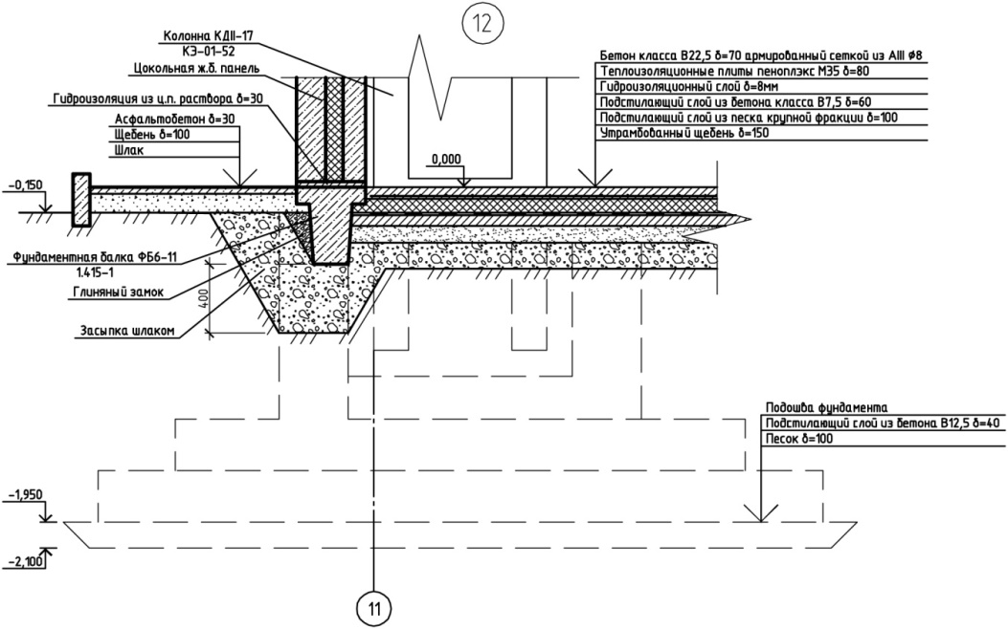
Рис.1 – Фундамент
h = 30 мм на на уплотнённом щебне h = 100 мм. Горизонтальная гидроизоляция предусмотрена на отметке 0.000 h = 30 мм из цементно-песчаного раствора 1:2.
Фундаментные балки
Фундаментные балки железобетонные типа ФБ6 по серии 1.415-1.
Внутренние и наружные самонесущие стены опираются на фундаментные балки, посредством которых передают нагрузку на фундаменты колонн каркаса. Фундаментные балки укладывают на специально заготовленные бетонные столбики, устанавливаемые на обрезы фундаментов.
В данном проекте запроектированы тавровые фундаментные балки, т.к. они более экономичны по расходу бетона и стали. Во избежание деформаций при замерзании грунтов, балку с боков и снизу засыпают шлаком. Верхняя грань фундаментной балки расположена на отметке -0.030. Поверх балки укладывается гидроизоляция из цементно-песчаного раствора.
Самое важное — то, что у общества есть определенная иллюзия, определенные ожидания от жизни, ожидания от властей. Они всегда, мне кажется, немножко их идеализируют, это будущее, но при этом они понимают, что для этого будущего нужно самому работать, самому надо делать что-то. И ему кажется, что оно должно как бы быть, я это видел на Западе или я это видел где-то в Японии, или я это видел в Сингапуре, но так не бывает, потому что Россия, на мой взгляд, в моем понимании Россия, она такая, какая она есть, со всеми своими тараканами, проблемами и со своим историческим путем, в моем понимании это так. А Запад, он такой, какой есть Запад. И, в принципе, конечно, надо брать оттуда лучшее, но мы не можем все оттуда брать, скопировать, мы не можем с Китая все взять, скопировать. У нас свой путь, мы должны осмыслять свой путь и двигаться вперед. И, к сожалению, мы не можем сделать рывок. Мы не можем ни с того ни с сего стать идеальными, потому что у нас в стране масса несправедливости, потому что у нас незакончено много реформ: административная реформа, судебная реформа. Синдеева: А ты видишь, что что-то меняется? Ты видишь в этом смысле, что какие-то идут изменения? Дымов: Конечно, вижу. Синдеева: А вот, опять же, давай не в теоретическом, а практическом плане. Ты как бизнесмен… Дымов: (00:20:42) Посмотри на Москву. Синдеева: (00:20:46) Москва — она вообще как отдельное государство, ну правда, она отдельное государство. Вот у тебя как раз есть бизнес в регионах. Ты это очень хорошо чувствуешь, ты ездишь сам туда, ты сам оттуда, у тебя там много родственников и друзей, ты разговариваешь. Как они чувствуют это время? Экономика, конечно стагнирует…у нас это более чувствительно воспринимается, потому что мы оказались, в том числе, и под санкциями, и в том числе, потому что правительство не сумело обеспечить такой ряд экономических реформ, не сумело вовлечь общество и предпринимателей. Я за это критикую и считаю, что, безусловно, экономический блок, и особенно блок, касающийся среднего и малого бизнеса, который сегодня мог бы обеспечить для нас, скажем так, порог определенной безопасности, он бы мог поинтереснее бы выглядеть сегодня. Вот тут я не могу удержаться от того, чтобы высказать свои упреки. Здесь все очевидно и очевидно, что делать. Но вот я как думаю, я пытаюсь посмотреть, а как раньше это было. В принципе, очень похоже на все. Очень медленно эту машину разворачивать. И, стань ты президентом, придя туда, ты увидела бы, что эта армия чиновников, достаточно либеральных по ощущениям, потому что я встречался, очень либеральные люди, но они дико консервативны в подходах. Они где-то, но не все, конечно, но многие из них, они живут в ощущениях собственноготакого, скажем так, в собственном ощущении. И у них есть собственное представление, и оно далеко не либеральное, в целом достаточно даже реакционное какое-то. И начать рефлексировать было бы неправильно. И тебе что остается? Медленно, постепенно гнать какую-то волну реформ. Второе – есть Россия, есть народ в регионах. Ты правильно сказала, в регионах совсем по-другому воспринимают Москву, совсем по-другому воспринимают вообще, скажем так, ощущение от власти. И президент, правящий кабинет, на мой взгляд, должен с ними считаться, потому что если он не будет считаться, то может быть все, что быть. Поэтому надо все-таки понимать, что есть большинство. Синдеева: Каждый день практически мы получаем информацию из регионов, что там не выходят на работу врачи, потому что им не выплачивают уже несколько месяцев зарплату. Ситуация в большом информационном поле незаметна, потому что все это как-то замалчивается, но ничего глобального не происходит. Дымов: Я не считаю, что проблема…это проблема даже организационная на местах, я по работе знаю. Всегда есть какие-то странные люди, которые присваивают себе какие-то компетенции. Безусловно, ты права. В стране есть проблема, связанная с социальной напряженностью. Почему? Потому что реформа идет и продолжается, она не принесла ожидаемых и быстрых результатов, она не полетела. Ожидали, что бизнес как-то подключится к проблеме здравоохранение, а он в силу ряда причин затормозился. В этом и есть искусство управления страной и экономикой: в том, чтобы вдохновлять людей тратить деньги, брать на себя ответственность, строить новые заводы, фермы, открывать новые сервисы, новые магазины. Почему я это делаю? Я тоже задаю себе вопрос: почему я строю новую ферму, почему я вкладываюсь в сельское хозяйство? Для меня это тоже большой вопрос. Почему меня это не пугает? Может быть, потому что я знаю и понимаю, как протекают процессы. Хотя, я ведь тоже ни от чего не застрахован, от происходящего. Я для этого и пошел в политику, чтобы приблизиться и понять, как работает система, чтобы перестать просто банально обвинять: вот так — не так, так неправильно, то ли дело так. Изменять гораздо сложнее. Критиковать я умею очень красиво, но что толку? Я пользу стране этим не принесу точно. Проще, есть группа, есть большинство — приходи в нее и меняй. Почему на каком-то этапе оказалось не нужно что-то из этого. Вот ты сказала про Груздева. Я же не глава администрации. Если бы я знал, я мог судить. Я не понимаю, Володя — симпатичный парень. Ведь что такое работа губернатора? Это такая работа как директора завода, только огромного завода. Ежедневно у тебя рутина, с утра и до вечера одна рутина, там нет никакой политики, там политика есть, когда выборы идут. Синдеева: Я согласна. И поэтому такой эффективный оказался в итоге выкинут за борт. Дымов: Я не считаю, что он выкинут за борт. Я считаю, что к нему и по сей день относятся с большим уважением. Синдеева: Я имею в виду, что он как раз мог бы на месте быть очень полезным. Дымов: Да он и будет полезным. Володя неугомонный, у него много энергии, он и будет полезным. Просто каждому из нас надо где-то пересмотреть. Но метаться я точно в жизни не буду никуда. Я не хочу метаться, не хочу никому нравиться, не хочу никому угождать, не хочу, знаешь, завтра что-то может тоже меняться. Я считаю, что в принципе надо быть ответственным человеком в жизни. Синдеева: Скажи, пожалуйста, а ты продолжаешь сейчас на этом этапе снижения потребления инвестировать в заводы, в магазины? Дымов: Мы построили в этом году пять магазинов «Республика», мы построили, буквально месяц назад сдали ферму в Краснодарском крае, большой комплекс животноводческий. Синдеева: А кого вы там выращиваете? Дымов: Там выращиваем поросят, а в Суздале на прошлой неделе купил молочную ферму, плюс у меня в Красноярске молочная ферма, около 4тысяч коров. В принципе молоко вот. В России только за прошлый год, я знаю, что миллионный прирост голов по свинине. Это огромный рост.

Таблица 1 -Номенклатура и технико-экономические данные фундаментных балок
Сечение изделия | Марка изделия | Длинна l, мм | Марка бетона | Расход материалов |  | Масса изделия, т
 |  |  |  | бетон, м³ | сталь, кг
 | ФБ1 | 5050 | 200 | 0,60 | 51 | 1,5
 | ФБ2 | 4750 | 200 | 0,47 | 44 | 1,4
 | ФБ3 | 4300 | 300 | 0,51 | 33 | 1,3

4.3 Решение каркаса

По положению в здании колонны подразделяются на крайние и средние. К крайним колонам с наружной стороны примыкают стеновые ограждения. Крайние колонны, в свою очередь, подразделяются на основные, воспринимающие нагрузки от стен, кранов и конструкций покрытия, и фахверковые служащие только для крепления стен.
Колонна для цеха, оснащенного мостовыми кранами, произведено из 2-ух частей: надкрановой и подкрановой. Надкрановая часть работает для опирания несущей системы покрытия и именуется надколенником. Подкрановая часть принимает нагрузку от надколенника, а еще от подкрановых балок, которые опирают на консоли колонн, и передает ее на фундамент.
В предоставленном плане запроектированы железобетонные для пролетов № 1 и 2, железные колонны для пролета 3 по серии 1.423.3 -8.
Стропильные системы перекрывают пролёт, и аналогично стропилам, именно поддерживают настил кровли.
По схеме восприятия наружных и внутренних усилий эти системы разделяются на опоры и фермы. Опора – одноэлементная система, загружаемая по всему пролёту. Ферма – составная стержневая система, загружаемая лишь только в соединяющих стержни узлах.
Системы промышленных домов обязаны владеть пространственной жёсткостью. При прогонных покрытиях жёсткость обеспечивают лишь только связями.
Связи подразделяют на вертикальные и горизонтальные, 1-ые организуют меж колоннами и в покрытии, 2-ые лишь только в покрытии. Связи не лишь только обеспечивают жёсткость каркаса строения, но и воспринимают горизонтальные нагрузки (ветровые, тормозные от мостовых кранов). Система связей находится в зависимости от высоты строения , величины пролёта, шага колонн каркаса, присутствия мостовых кранов и их грузоподъёмности. В предоставленном плане применены крестообразные связи меж колонн с шагом 6м и связи в покрытии. Связи в покрытиях избирают с учетом облика каркаса, на подобии покрытия, высоты цеха, облика внутрицехового подъемно - транспортного оснащения, его грузоподъемности и режима дел . Связи по колоннам поставлены в середине температурного блока. Связи в покрытии поставлены в середине и по краям температурного блока.

4.4 Решение торцевого фахверка

Фахверковые колонны устанавливаются в торцах здания и между основных колонн при шаге 12м. Длину фахверковых колонн принимают на 100 мм меньше основных колонн, чтобы образовать необходимый зазор между их оголовком и нижним поясом стропильных конструкций.
В данном проекте принимаем железобетонные и металлические фахверки в зависимости от пролета по торцам здания.

4.5 Наружные и внутренние стены

Стены проектируемого промышленного строения из облегчённых панелей по серии 1.432.2-30.93. Цоколь запроектирован из железобетонных панелей 1,2х6м опирающихся именно на фундаментную опору. Стенки из трёхслойных железных панелей выделяются наименьшей массой и легки в применении. Трёхслойные железные панели состоят из каркаса, не закрыто размещенного изнутри строения, и огораживания в облике закреплённых на каркасе железных профилированных листов с запрессованным меж ними действенным теплоизолятором. В смонтированных стенах каркас панелей трудится как фахверк каркаса строения. Он крепится именно к колоннам. Несущий каркас – железная ободок из ригелей и связывающих их стоек – произведенных из горячекатаных швеллеров. Верхний ригель укреплен 2-мя швеллерами коробчатого сечения, крепится во время монтажа к консолям, приваренным к колоннам. Другие ригели связываются с колонной на сварке. Разрыв меж ригелями по возвышенности до 3,6м.
Во избежание образования « мостиков холода» в горизонтальных и вертикальных соединениях, а еще продувания, место изнутри профиля крепёжных составляющих заполняется минеральным войлоком.

Таблица 2 – Маркировка стеновых панелей
Эскиз | Марка | Размеры, мм |  | Нормативная ветровая нагрузка, кгс/м² | Масса, кг
 |  | B_{ут} | H
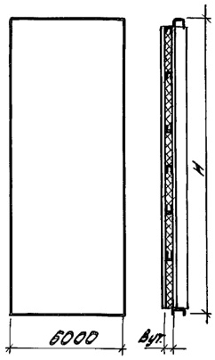 | ПМС-60.1,3-Р-2 | 130 | 5970 | 45 | 1817,8
 | ПМС-69.1,3-РО-1 | 130 | 6870 | 45 | -
 | ПМС-69.1,3-П-3 | 130 | 6870 | 45 | 2018,3
 | ПМС-112.1,3-Р-2 | 130 | 11170 | 45 | 3318,8
 | ПМС-75.1,3-РО-1 | 130 | 7470 | 45 | -
 | ПМС-75.1,3-П-1 | 130 | 7470 | 45 | 2221,2

4.6 Подкрановые балки

Подкрановые балки служат для монтирования на них крановых путей по которым передвигается кран, а также в роли связей конструкции для увеличения её жёсткости. По месту расположения в здании балки разделяются на торцевые – у торцов зданий, и рядовые и температурные – в местах деформационных швов. В торцах подкрановых балок устанавливается крановый упор. Крепление подкрановой балки к консоли колоны производится на анкерных болтах, пропущенных сквозь опорный лист, предварительно приваренный к опорной пластине, а к шейке колонны – путём приварки вертикального листа к закладным деталям. Болтовые соединения после рихтовки завариваются. Рельс укладывается на упругой прокладке толщиной 8-10 мм из прорезиненной ткани с обеих сторон и закрепляется парными лапками на зашплинтованных болтах.

4.7 Решение покрытия

Требования, предъявляемые к покрытиям:
- обеспечение необходимой прочности
- обеспечение устойчивости здания
- должны быть жёсткими
Покрытие из железобетонных ребристых плит по серии 1.465.1-17.
В покрытии использованы плиты шириной 1,5 и 3 м разных типов:
- для легкосбрасываемой кровли применены плиты типа 3ПЛ6 с покрытием их асбестоцементными листами
Самое важное — то, что у общества есть определенная иллюзия, определенные ожидания от жизни, ожидания от властей. Они всегда, мне кажется, немножко их идеализируют, это будущее, но при этом они понимают, что для этого будущего нужно самому работать, самому надо делать что-то. И ему кажется, что оно должно как бы быть, я это видел на Западе или я это видел где-то в Японии, или я это видел в Сингапуре, но так не бывает, потому что Россия, на мой взгляд, в моем понимании Россия, она такая, какая она есть, со всеми своими тараканами, проблемами и со своим историческим путем, в моем понимании это так. А Запад, он такой, какой есть Запад. И, в принципе, конечно, надо брать оттуда лучшее, но мы не можем все оттуда брать, скопировать, мы не можем с Китая все взять, скопировать. У нас свой путь, мы должны осмыслять свой путь и двигаться вперед. И, к сожалению, мы не можем сделать рывок. Мы не можем ни с того ни с сего стать идеальными, потому что у нас в стране масса несправедливости, потому что у нас незакончено много реформ: административная реформа, судебная реформа. Синдеева: А ты видишь, что что-то меняется? Ты видишь в этом смысле, что какие-то идут изменения? Дымов: Конечно, вижу. Синдеева: А вот, опять же, давай не в теоретическом, а практическом плане. Ты как бизнесмен… Дымов: (00:20:42) Посмотри на Москву. Синдеева: (00:20:46) Москва — она вообще как отдельное государство, ну правда, она отдельное государство. Вот у тебя как раз есть бизнес в регионах. Ты это очень хорошо чувствуешь, ты ездишь сам туда, ты сам оттуда, у тебя там много родственников и друзей, ты разговариваешь. Как они чувствуют это время? Экономика, конечно стагнирует…у нас это более чувствительно воспринимается, потому что мы оказались, в том числе, и под санкциями, и в том числе, потому что правительство не сумело обеспечить такой ряд экономических реформ, не сумело вовлечь общество и предпринимателей. Я за это критикую и считаю, что, безусловно, экономический блок, и особенно блок, касающийся среднего и малого бизнеса, который сегодня мог бы обеспечить для нас, скажем так, порог определенной безопасности, он бы мог поинтереснее бы выглядеть сегодня. Вот тут я не могу удержаться от того, чтобы высказать свои упреки. Здесь все очевидно и очевидно, что делать. Но вот я как думаю, я пытаюсь посмотреть, а как раньше это было. В принципе, очень похоже на все. Очень медленно эту машину разворачивать. И, стань ты президентом, придя туда, ты увидела бы, что эта армия чиновников, достаточно либеральных по ощущениям, потому что я встречался, очень либеральные люди, но они дико консервативны в подходах. Они где-то, но не все, конечно, но многие из них, они живут в ощущениях собственноготакого, скажем так, в собственном ощущении. И у них есть собственное представление, и оно далеко не либеральное, в целом достаточно даже реакционное какое-то. И начать рефлексировать было бы неправильно. И тебе что остается? Медленно, постепенно гнать какую-то волну реформ. Второе – есть Россия, есть народ в регионах. Ты правильно сказала, в регионах совсем по-другому воспринимают Москву, совсем по-другому воспринимают вообще, скажем так, ощущение от власти. И президент, правящий кабинет, на мой взгляд, должен с ними считаться, потому что если он не будет считаться, то может быть все, что быть. Поэтому надо все-таки понимать, что есть большинство. Синдеева: Каждый день практически мы получаем информацию из регионов, что там не выходят на работу врачи, потому что им не выплачивают уже несколько месяцев зарплату. Ситуация в большом информационном поле незаметна, потому что все это как-то замалчивается, но ничего глобального не происходит. Дымов: Я не считаю, что проблема…это проблема даже организационная на местах, я по работе знаю. Всегда есть какие-то странные люди, которые присваивают себе какие-то компетенции. Безусловно, ты права. В стране есть проблема, связанная с социальной напряженностью. Почему? Потому что реформа идет и продолжается, она не принесла ожидаемых и быстрых результатов, она не полетела. Ожидали, что бизнес как-то подключится к проблеме здравоохранение, а он в силу ряда причин затормозился. В этом и есть искусство управления страной и экономикой: в том, чтобы вдохновлять людей тратить деньги, брать на себя ответственность, строить новые заводы, фермы, открывать новые сервисы, новые магазины. Почему я это делаю? Я тоже задаю себе вопрос: почему я строю новую ферму, почему я вкладываюсь в сельское хозяйство? Для меня это тоже большой вопрос. Почему меня это не пугает? Может быть, потому что я знаю и понимаю, как протекают процессы. Хотя, я ведь тоже ни от чего не застрахован, от происходящего. Я для этого и пошел в политику, чтобы приблизиться и понять, как работает система, чтобы перестать просто банально обвинять: вот так — не так, так неправильно, то ли дело так. Изменять гораздо сложнее. Критиковать я умею очень красиво, но что толку? Я пользу стране этим не принесу точно. Проще, есть группа, есть большинство — приходи в нее и меняй. Почему на каком-то этапе оказалось не нужно что-то из этого. Вот ты сказала про Груздева. Я же не глава администрации. Если бы я знал, я мог судить. Я не понимаю, Володя — симпатичный парень. Ведь что такое работа губернатора? Это такая работа как директора завода, только огромного завода. Ежедневно у тебя рутина, с утра и до вечера одна рутина, там нет никакой политики, там политика есть, когда выборы идут. Синдеева: Я согласна. И поэтому такой эффективный оказался в итоге выкинут за борт. Дымов: Я не считаю, что он выкинут за борт. Я считаю, что к нему и по сей день относятся с большим уважением. Синдеева: Я имею в виду, что он как раз мог бы на месте быть очень полезным. Дымов: Да он и будет полезным. Володя неугомонный, у него много энергии, он и будет полезным. Просто каждому из нас надо где-то пересмотреть. Но метаться я точно в жизни не буду никуда. Я не хочу метаться, не хочу никому нравиться, не хочу никому угождать, не хочу, знаешь, завтра что-то может тоже меняться. Я считаю, что в принципе надо быть ответственным человеком в жизни. Синдеева: Скажи, пожалуйста, а ты продолжаешь сейчас на этом этапе снижения потребления инвестировать в заводы, в магазины? Дымов: Мы построили в этом году пять магазинов «Республика», мы построили, буквально месяц назад сдали ферму в Краснодарском крае, большой комплекс животноводческий. Синдеева: А кого вы там выращиваете? Дымов: Там выращиваем поросят, а в Суздале на прошлой неделе купил молочную ферму, плюс у меня в Красноярске молочная ферма, около 4тысяч коров. В принципе молоко вот. В России только за прошлый год, я знаю, что миллионный прирост голов по свинине. Это огромный рост.
- плиты типа 3ПГ6 для основного покрытия
- плиты шириной 1,5м для покрытия в местах присоединения фонарей
- плиты типа 3ПВ6 с отверстиями для пропуска в них вентиляционных шахт
- плиты типа 3ПФ6 с проёмами для устройства световых фонарей
Водоотвод в здании организованный, внутренний. Водосточные воронки диаметром 200мм выбраны из условия одна воронка на 350 м² покрытия. Уклон покрытия 3 и 5 градусов для ферм и балок соответственно.

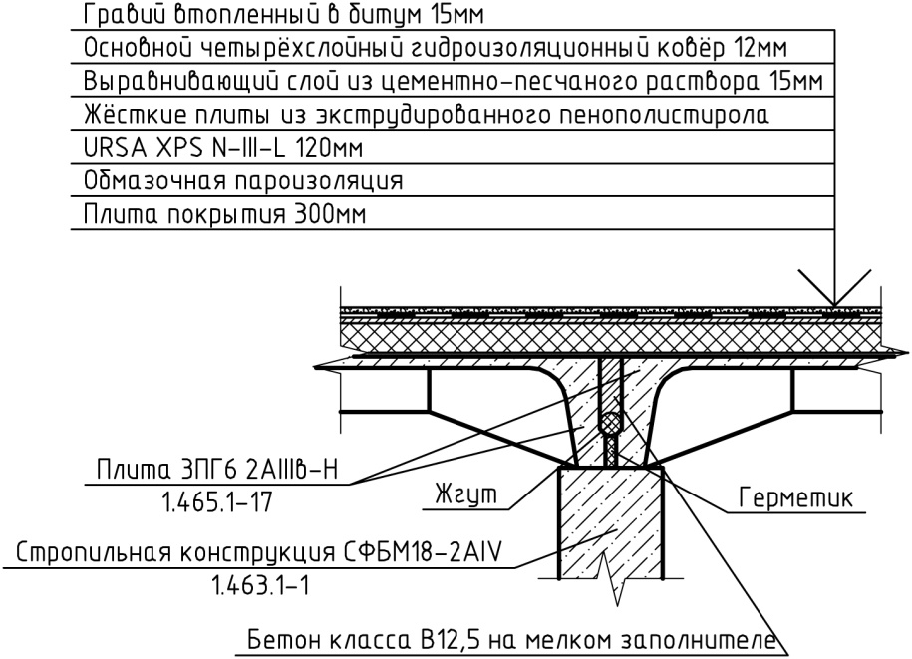
Рис. 2 - Узел опирания плит покрытия на стропильную конструкцию
Фонари
В проекте запроектированы два типа фонарей – световые и светоаэрационные фонари.
- Светоаэрационные фонари представляют собой П-образную надстройку над проёмами в крыше. Вертикальная часть фонарей состоит из борта высотой 0,6м и ленточного остекления в два яруса высотой 2х1,2м. Плоская крыша фонарей из железобетонных ребристых плит покрытия аналогично конструкции покрытия малоуклонной скатной крыши. Доступ на крушу фонаря осуществляется по расположенной в торце откидной, металлической стремянке.
- Световые фонари смонтированы в специальные плиты покрытия с проёмами для фонарей размером 1,5х1,7 м и служат для освещения среднего пролёта шириной 12м. Прямоугольные светоаэрационные фонари шириной 12м устанавливаемые на пролётах 24 м и служащие для освещения и проветривания производственного помещения.
Фонари расположены по оси пролётов и своими торцами не доходят до торца здания и деформационного шва на 6м.
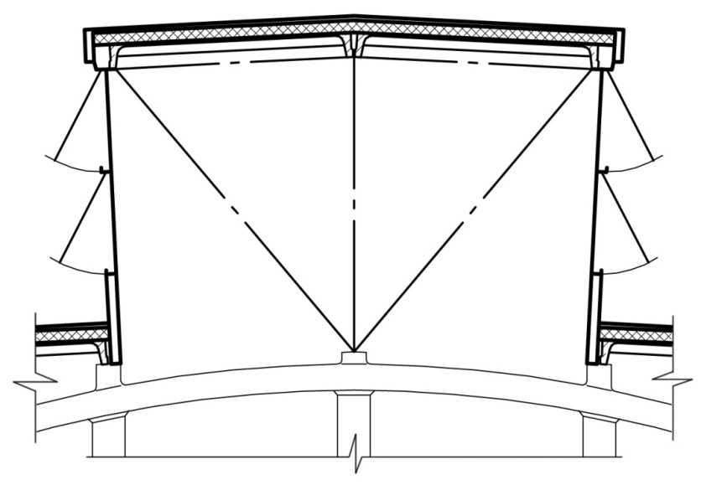
Рис. 6 -Светоаэрационный фонарь

4.8 Полы

Полы в проектируемом промышленном здании:
- Асфальтобетонные полы запроектированы на механическом и сборочном участках. Они имеют ряд преимуществ, такие полы водонепроницаемые, трудносгораемые, нескользкие, малошумные и способны выдерживать большие нагрузки. Так же сравнительно не дорогие и легки в ремонте. Из недостатков, плохая стойкость к минеральным маслам и невозможность их устройства в горячих цехах.
- Эпоксидно-бетонные полимерные полы запроектированы на электромонтажном участке и участке окраски. Такие полы обладают высокими физико-механическими свойствами, водостойки, износостойки, не разрушаются под воздействием кислот, щелочей, полимерных масел, не имеют пыльности, эластичны и гигиеничны.
- Металлобетонные полы запроектированы на складе литья и ковок, а также на участках контроля и упаковки. Для увеличения прочности покрытия пола на истирание в него добавляют стальные стружки крупностью до 5мм. Такие полы влагостойки, имеют высокую ударную прочность и прочность на истирание, стойки к минеральным маслам.
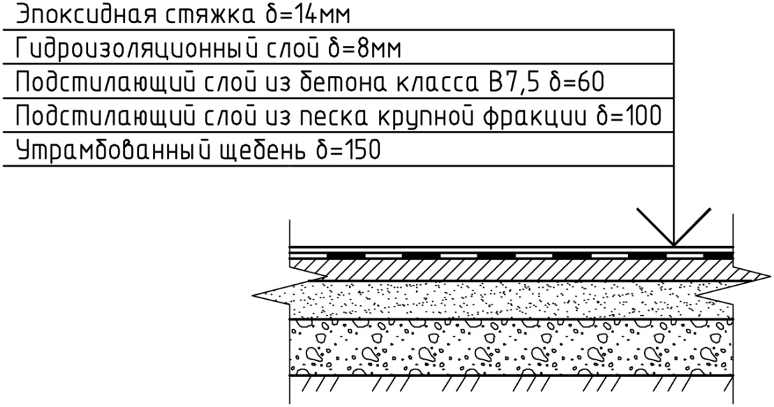
Рис.3 – Конструкция пола. Тип 1

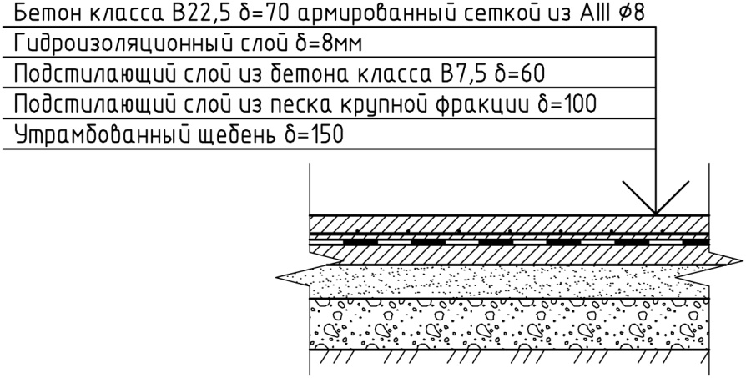
Рис.4– Конструкция пола. Тип 1

4.9 Окна, двери, ворота

Окна служат для освещения и проветривания помещений. Размеры окон назначают в соответствии с нормативными требованиями естественной освещённости, архитектурной композицией, экономическими факторами. Окна должны удовлетворять требованиям тепло и шумозащиты. Двери служат для сообщения между помещениями (внутренние) или для входа (выхода) в (из) здания (наружные). По типу двери делятся на одно- и двупольные. Дверные полотна могут быть глухими (ДГ), остеклёнными (ДО), усиленными (ДУ) и качающимися (ДК).

Таблица 3 - Номенклатура окон
Эскиз | Марка | Размеры, мм |  | Расход материалов, кг |  |  |  | Масса изделия без ос текления, кг | Общая масса изделия,кг
 |  | Высота | Ширина | Алюминий | Резина | Стекло | Полиэтилен
 | ОПО12-24Н | 1140 | 2350 | 17,65 | 0,69 | 23,44 | 0,09 | 18,35 | 41,87
 | ОПО18-24Н | 1740 | 2350 | 26,23 | 1,23 | 35,76 | 0,2 | 27,66 | 63,42
 | ОПК12-24Р | 1140 | 2350 | 22,35 | 0,74 | 43,22 | 2,35 | 27,69 | 70,91
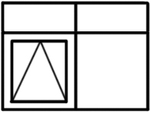 | ОПК18-24Р | 1740 | 2350 | 30,62 | 1,61 | 67,84 | 3,42 | 34,75 | 105,61

Внутренние двери из алюминиевых сплавов по ГОСТ 23747-88.
Оконные блоки – из алюминиевых сплавов по серии 1.436.4-20 с двойным остеклением.
Ворота запроектированы по серии 1.435.2-28. Размерами 3,6х3,6м для грузового транспорта и размерами 4,8х5,4м для железнодорожного транспорта.
Температура наиболее холодных суток обеспеченностью 0,92
tн0,92 = -31^{О} C;
Температура наиболее холодной пятидневки обеспеченностью 0,92
tн0,92 = -27^{О} C;
Средняя температура отопительного периода
tот.пер = - 6,4 ^{О} С
Продолжительность отопительного периода
z от.пер =140 сут.

1. Расчётная средняя температура внутреннего воздуха: t_{int} = 20 °C.
2. Средняя температура наружного воздуха за отопительный период: t_{ht} = -6,4 °C.
3. Продолжительность отопительного периода: z_{ht} = 140 сут.
4. Градусосутки отопительного периода:
D_{d} = (t_{int} - t_{ht})z_{ht} = (20 - (-6,4))×140 = 3696 °Cсут.
5. Тип здания или помещения: общественные, административные и бытовые, производственные и другие здания и помещения с влажным или мокрым режимом.
6. Вид ограждающей конструкции: стена.
7. Нормируемое сопротивление теплопередаче из условий электроснабжения определяется по таблице 4 СНиП 23-02-2003.
R_{req} = 1.87 м²°C/Вт
8. Характеристики слоёв ограждающей конструкции приведены в таблице 4

Таблица 4 – Характеристики слоёв ограждающей конструкции
№ слоя | Наименование слоя ограждения | γ0 | λ | δ
1 | Цементно-песчаный р-р | 1800 | 0,75 | 0,010
2 | Керамзитобетон | 1200 | 0,41 | 0,080
3 | Минеральная вата | 150 | 0,056 | Х
4 | Цементно-песчаный р-р | 1800 | 0,75 | 0,010

γ0 – средняя плотность, кг/м3;
λ – коэффициент теплопроводности материала (СНиП 23-02-2003 приложение 3), Вт/м∙°С;
δ – толщина слоя ограждения, м.
9. Определяем требуемое сопротивление теплопередачи исходя из санитарно-гигиенических и комфортных условий:
,
где n=1,0 – коэффициент, зависящий от положения наружной поверхности ограждений по отношению к наружному воздуху (СНиП 23-02-2003 таб. 3),
tн = - 27 °C - расчетная температура наружного воздуха наиболее холодной пятидневки обеспеченностью 0.92 (СНиП 23-02-2003 табл. « Температура наружного воздуха» ).
tв = 20 °C – температура внутри помещения (СНиП 2.08.02-89 « Общественные здания и сооружения» ).
Коэффициент теплоотдачи внутренней поверхности ограждающей конструкции:
α_{В} = 8.7 Вт/(м²°C)
Наружная поверхность ограждающей конструкции: наружные стены, покрытия, перекрытия над проездами и над холодными подпольями. Коэффициент теплоотдачи наружной поверхности ограждающей конструкции:
α_{Н} = 23 Вт/(м²°C)
= 7.0 0С – нормируемый температурный перепад между температурой внутреннего воздуха и температурой внутренней поверхности ограждения СНиП 23-02-2003 таб. 2).
13. Определяем сопротивление теплопередаче:
R_{ф} = 1/α_{i} + R_{к} + 1/α_{e} = 1/8.7 + 0,01/0,75+0,08/0,41+ х/0,056+ 0,1/0,41+ 0,01/0,75 + 1/23 = 1,63 м²°C/Вт
δ3=0,041*1,25=0,049;
Принимаем утеплитель – минераловатная плита δ3=150 мм;
Rф = 1/8,7 + 0,01/0,75 + 0,080/0,41 + 0,15/0,056 + 0,010/0,75 + 1/23 = 1,68 м∙°С/ Вт;
Rф>R0тр.
Условие выполняется.

5 Наружная и внутренняя отделка

Наружная сторона здания окрашивается перхлорвиниловой краской поставляемая в готовом виде. Краски наносят валиком или краскораспылителем на предварительно подготовленные поверхности. Они быстро высыхают и образуют прочную водо- и атмосферостойкую поверхность. Ее используют как для окраски бетона, так и кирпича, предварительно оштукатуренного цементно-песчаным раствором 20мм. Для окраски оконных и дверных блоков, труб, производственного оборудования используют алкидно-стирольные эмалевые краски. Металлические поверхности предварительно грунтуют.

6 Расчёт административных бытовых помещений

Необходимо рассчитать бытовые помещения при условии, что число рабочих на предприятии общего штата составит 200 человек, из них 120 мужчин и 80 женщин, число рабочих на предприятии в самую многочисленную смену составит 120 человек, из них 48 мужчин и 72 женщин.
В соответствии со СНиП 2.09.04-87 "Административные и бытовые помещения" определяем, что проектируемое здание относится к категории 2Б, для которой из норм следует:

Таблица 5. Расчет административно-бытовых помещений
Вид помещения |  |  |  | Показатель | Формула  расчёта | Необходимая площадь, приборы
Санитарно-бытовые помещения | Гардеробно-душевой блок | Гардеробная |  | Площадь, м² | 0,95А₁; 0,95 А₂ | 100; 43
 |  |  |  | Умывальники, шт. (расстояние между осями умывальников – 0,65 м) | В₁/7; В₂/7 | 10;5
 |  | Душевая |  | Кабины (сетки), шт.  полудуши – 0,9×0,9 м) | В₁/25; В₂/25 | 3; 1
 |  | Преддушевая |  | Площадь, м² | Из расчёта 0,7 м² на одну  душевую кабину | 2,1;0,7
 |  | Уборная |  | Унитазы, шт. | 1шт на гардеробно-душевой блок | 1/1
 |  | Подсобные помещения |  | Площадь, м² | 0,1 м² на  1 чел., но не  менее 4 м² | 15 м2
 |  |  |  | Площадь, м² | 0,02 м² на  1 чел., но  не менее 4 м² | 4 м2
Окончание таблицы 5.
 | Вид помещения |  |  | Показатель |  | Формула  расчёта |  | Примечание
Пункт первой  медицинской помощи |  |  | Количество  помещений |  | 1 |  | 1
 |  |  | Площадь, м² |  | 12 м² |  | 12 м²
Помещения общественного питания |  | Обеденный зал | Посадочные  места, шт. |  | n ≥ В/4 |  | 25
 |  |  | Площадь, м² |  | 2 ⋅ n |  | 50 м²
 |  | Подсобные и производственные помещения | Площадь, м²
 |  |  |  |  | n |  | 25 м²
 |  | Умывальная | Умывальники, шт. |  | n / 15 |  | 2
 |  | Уборная | Приборы, шт. |  | 1 ... 2 |  | По 1 шт в мужской и женской уборной
 | Красный уголок, зал собраний |  |  | Площадь, м² |  | 0,3 ⋅ В |  | 30 м²
 | Помещений общественных  организаций |  |  | Площадь, м² |  | 12...48 |  | 12 м2
 | Кабинет охраны труда |  |  | Площадь, м² |  | не менее 24 |  | 24 м2
 | Рабочие комнаты конторы |  |  | Площадь  на 1 рабочее  место, м² |  | 4 |  | 24 м2
 | Конструкторское бюро |  |  |  |  | 6 |  | 18 м2
 | Кабинет руководителей  предприятия |  |  | Площадь  1 кабинета, м² |  | 12 ... 36 |  | 36 м2+ приёмная на  2 кабинета  не менее 9 м²
 | Вестибюль |  |  | Площадь, м² |  | 0,15 В |  | 18 м²
 | Уборная |  |  | Приборы, шт. |  | С / 45 (муж.)  С / 30 (жен.) |  | 1  1

Примечание. А = А₁ + А₂ – количество работающих во всех сменах (А₁ – муж.,
А₂ – жен.); В = В₁ + В₂ – количество работающих в наиболее многочисленной смене
(В₁ – муж., В₂ – жен.); n – количество посадочных мест в столовой или буфете; с – количество служащих.

Таблица 6. Ведомость гардеробного оборудования

Группа производственных процессов |  | Количество обслуживающих |  |  | Шкафы гардеробные
 |  | списочный состав | наиболее многочисленная смена |  | двухсекционный 500×400 мм
Для мужчин
1А | 120 |  | 78 | 24
Итого | 120 |  | 78 | 24
Для женщин
1А | 80 |  | 48 | 96
Итого | 80 |  | 48 | 96
Всего | 200 |  | 120 | 120

Заключение

Технические решения в курсовом проекте соответствуют требованиям экологических, санитарно-гигиенических, противопожарных и других норм, действующих на территории Республики Беларусь, и обеспечивают безопасную для жизни людей эксплуатацию при соблюдении предусмотренных мероприятий.
При проектировании были учтены климатические и геофизические районы строительства, произведены теплотехнические расчеты стены. Были выбраны соответствующие объемно-планировочные и конструктивные решения с учетом экономической целесообразности строительства здания.

Список литературы

- СНиП 23-05-95* Естественное и искусственное освещение.-М.: 1995.
- СП 23-102-2003 Естественное освещение жилых и общественных зданий.-М.: 1983.
- Архитектура промышленных зданий и сооружений. Справочник пректировщика/ Под ред. К. Н. Карташова.-М.: Стройиздат, 1975.
- Ким Н. Н. Промышленная архитектура.-М.: Высшая школа, 1979.
- Кутухтин Е.Г. Конструкции промышленных и сельскохозяйственных производственных зданий и сооружений.-М.:Стройиздат, 1982
- Трепененков Р. И. Конструирование промышленных зданий. Альбом чертежей, конструкций и деталей промышленных зданий.-М.: Стройиздат, 1981.
- Шеришевский И. А. Конструирование промышленных зданий и сооружений. Уч. пособие.-М.: Стройиздат, 1975.

